LM35

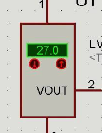

RESISTENCIA CALEFACTORA

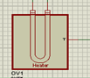

TRANSITOR BJT

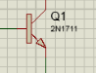

DIODO

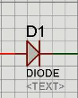

POTENCIOMETRO

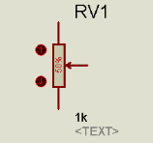

RELEVADOR

